อักษรย่อกระบวนวิชา | 331507
ชื่อ สกุล
ชนิดข้อสอบ | MCQ
ระดับข้อสอบ
เกณฑ์แพทยสภา
ข้อความตามเกณฑ์
แหล่งอ้างอิง

ผู้ป่วยเด็กชายไทย อายุ 13 ปี ขี่จักรยานยนต์ประสบอุบัติเหตุ ขาซ้ายผิดรูปและบวมบริเวณหัวเข่ามาก ขยับไม่ได้ ไม่มีบาดแผลเปิดที่บริเวณหัวเข่า คลำ Posterior tibial pulse และ dorsalispedis pulse ไม่ได้ เอกซเรย์แสดงดังภาพหากท่านเป็นแพทย์เวรที่โรงพยาบาลชุมชน ซึ่งห่างจากโรงพยาบาลศูนย์โดยใช้ระยะเวลาในการเดินทางประมาณ 3 – 4 ชั่วโมง จงให้ management ที่เหมาะสมที่สุดในผู้ป่วยรายนี้ก่อนที่จะ Refer
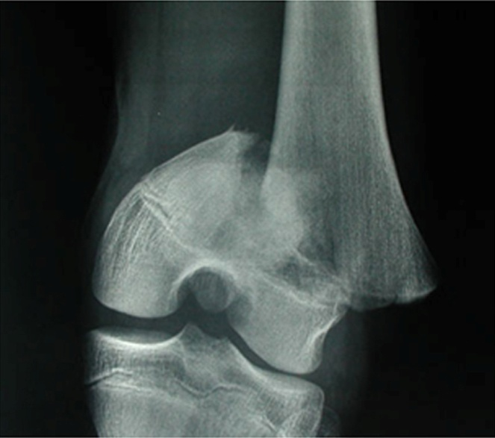
A | Elevate Lt. leg แล้ว refer
B | Cold packing ร่วมกับ splint แล้ว refer
C | Traction Lt.legร่วมกับ Splint, สั่ง NPO แล้ว refer
D | ให้ intravenous antibiotics และ NPO แล้วจึง refer
E | ทำ Arthrocentesis เพื่อ release hemarthrosis แล้วจึง refer

CORRECT ANSWER | C

KEYWORD

